（別記様式１）
（用紙Ａ４）
基 本 協 定 参 加 資 格 確 認 申 請 書

令和○○年○○月○○日

担当官
中国地方整備局
太田川河川事務所長 髙畑 栄治 殿

住 所
商号又は名称
代表者氏名

令和６年１２月２５日付けで募集のありました「河川災害応急対策活動等に関する基本協定」に係る応募資格について確認されたく、下記の資料を添えて申請します。なお、予算決算及び会計令（昭和22年勅令第165号）第70条の規定に該当する者でないこと及び添付資料の内容については事実と相違ないことを誓約します。問い合わせ先は下記のとおりです。

記

１ 基本協定締結説明書５．(1)②に定める過去の施工実績を記載した書面

２ 基本協定締結説明書５．(1)③に定める技術者の資格等を記載した書面

３ 基本協定締結説明書５．(1)④ 太田川・小瀬川水系河川災害応急対策担当区域図
※会社及び資機材置き場の分かる詳細な地図

４ 基本協定締結説明書５．(1)⑤ 担当区域希望調査票

５ 基本協定締結説明書５．(1)⑥ ドローンの活用

６ 基本協定締結説明書５．(1)⑦ 太田川河川事務所所有のドローンの操作

問い合わせ先
担当者 ： 中国 太郎

部 署 ： ○○本店 ○○部 ○○課

電話番号： （代）○○○－○○○－○○○○ （内線 ○○○）
ＦＡＸ○○○－○○○－○○○○

（別記様式２） （用紙Ａ４）

過 去 の 施 工 実 績

［記入例］ 会社名：

工  事  名  称  等 | 工事名等
工  事  名  称  等 | 発注機関名
工  事  名  称  等 | 受注者名
工  事  名  称  等 | 施工場所 | （都道府県名・市町村名）
工  事  名  称  等 | 最終請負金額
工  事  名  称  等 | 工期 | 令和（平成） 年 月 ～ 令和（平成） 年 月
工  事  名  称  等 | 受注形態 | 単体／ＪＶ（出資比率）
工  事  等  内容 | 構造形式、  規模・寸法、  使用機材・数量、  施工方法、等
ＣＯＲＩＮＳへの登録の有無 |  | 有り（登録番号を明記）又は無し

注）・CORINS登録有りとする場合は、登録内容を事前に確認しておくこと。
・CORINSに登録されていない等で施工実績が証明できない場合は、工事の工事実績が確認できる書面（工事の実績が確認できる契約書類／施工計画書及び図面等）の写しを添付すること。CORINSデータに数量等が登録されていない場合は、それらを確認できる契約書等の写しを添付すること。図面はＡ３以下に縮小のこと。
・CORINSに登録を義務付けている発注機関の工事（500万円未満の工事等は除く。）の場合は、CORINSに登録されていなければ、実績として認めない。
・記入する施工実績の発注機関名は、当該工事の契約日における名称とすること。

コメント欄
（伝えたい事がありましたら本欄に記載願います。）

（別記様式３）※【河川災害関係】 （用紙Ａ４）

技 術 者 の 資 格

［記入例］ 会社名：
技術者の |  | 技術者
生年月日（和暦） |  | 平成（昭和）○○年○○月○○日
最終学歴 |  | ○○大学 ○○科 ○○年卒業
法令等による資格・免許 |  | １級土木施工管理技士（取得年及び登録番号）
貴社に在籍される技術者数 | １級土木施工管理技士又はこれと同等以上の資格を有する者
・貴社に在籍される技術者を実人数で記入願います。なお、「これと同等以上の資格を有する者」とは、２．（６）②に示す資格のことです。

コメント欄
（伝えたい事がありましたら本欄に記載願います。）

（別記様式４）※【機械設備関係(水門設備)】 （用紙Ａ４）

技 術 者 の 資 格

［記入例］ 会社名：
技術者の |  | 技術者
生年月日（和暦） |  | 平成（昭和）○○年○○月○○日
最終学歴 |  | ○○大学 ○○科 ○○年卒業
法令等による資格・免許 |  | １級若しくは２級土木施工管理技士（取得年及び登録番号）
貴社に在籍される技術者数 | １級若しくは２級土木施工管理技士又はこれと同等以上の資格を有する者
・貴社に在籍される技術者を実人数で記入願います。なお、「これと同等以上の資格を有する者」とは、２．（６）③に示す資格のことです。

コメント欄
（伝えたい事がありましたら本欄に記載願います。）

（別記様式５）※【機械設備関係(ポンプ設備)】 （用紙Ａ４）

技 術 者 の 資 格

［記入例］ 会社名：
技術者の |  | 技術者
生年月日（和暦） |  | 平成（昭和）○○年○○月○○日
最終学歴 |  | ○○大学 ○○科 ○○年卒業
法令等による資格・免許 |  | １級若しくは２級ポンプ施設管理技術者（取得年及び登録番号）
貴社に在籍される技術者数 | １級若しくは２級ポンプ施設管理技術者又はこれと同等以上の資格を有する者
・貴社に在籍される技術者を実人数で記入願います。なお、「これと同等以上の資格を有する者」とは、２．（６）③に示す資格のことです。

コメント欄
（伝えたい事がありましたら本欄に記載願います。）

（別紙様式６）※【電気通信設備関係】（電気設備） （用紙Ａ４）

技 術 者 の 資 格

［記入例］ 会社名：
技術者の |  | 技術者
生年月日（和暦） |  | 平成（昭和）○○年○○月○○日
最終学歴 |  | ○○大学 ○○科 ○○年卒業
法令等による資格・免許 |  | １級電気工事施工管理技士  （取得年及び登録番号）
貴社に在籍される技術者数 | １級電気工事施工管理技士又はこれと同等以上の資格を有する者
・貴社に在籍される技術者を実人数で記入願います。なお、「これと同等以上の資格を有する者」とは、２．（６）④に示す資格のことです。

コメント欄
（伝えたい事がありましたら本欄に記載願います。）

（別記様式７）※【電気通信設備関係】（通信設備） （用紙Ａ４）

技 術 者 の 資 格

［記入例］ 会社名：
技術者の |  | 技術者
生年月日（和暦） |  | 平成（昭和）○○年○○月○○日
最終学歴 |  | ○○大学 ○○科 ○○年卒業
法令等による資格・免許 |  | １級電気通信工事施工管理技士  （取得年及び登録番号）
貴社に在籍される技術者数 | １級電気通信工事施工管理技士又はこれと同等以上の資格を有する者
・貴社に在籍される技術者を実人数で記入願います。なお、「これと同等以上の資格を有する者」とは、２．（６）④に示す資格のことです。

コメント欄
（伝えたい事がありましたら本欄に記載願います。）

（別記様式８）※【排水機場関係操作補助】 （用紙Ａ４）

技 術 者 の 資 格

［記入例］ 会社名：
技術者の |  | 技術者
生年月日（和暦） |  | 平成（昭和）○○年○○月○○日
最終学歴 |  | ○○大学 ○○科 ○○年卒業
法令等による資格・免許 |  | １級若しくは２級土木施工管理技士（取得年及び登録番号）又は１級若しくは２級ポンプ施設管理技術者（取得年及び登録番号）
貴社に在籍される技術者数 | １級若しくは２級土木施工管理技士、１級若しくは２級ポンプ施設管理技術者又はこれと同等以上の資格を有する者
・貴社に在籍される技術者を実人数で記入願います。なお、「これと同等以上の資格を有する者」とは、２．（６）②又は③に示す資格のことです。

コメント欄
（伝えたい事がありましたら本欄に記載願います。）

別図『太田川・小瀬川水系河川災害応急対策担当区域図』

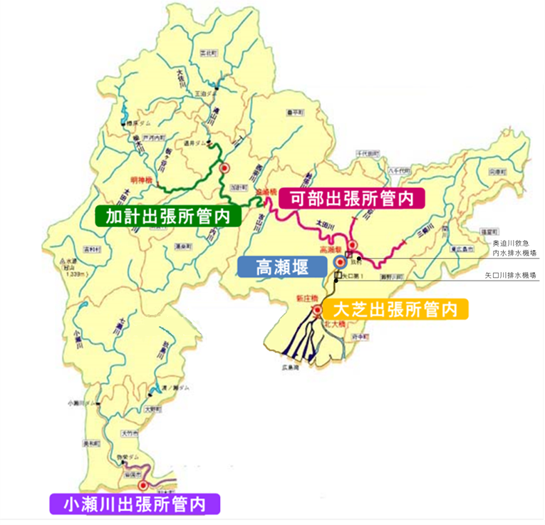

（別記様式９）

『担当区域希望調査票』
協定締結を希望される区域について、○印を記載願います。なお、区域名については、別図の『太田川・小瀬川水系河川災害応急対策担当区域図』を参照願います。

種類 | 区 域 名 | 協定  希望 | 出動要請を  希望される順位
河川 | 大芝出張所管内 | ○ | 第１希望 ※記載例
河川 | 可部出張所管内 | ○ | 第２希望 ※記載例
河川 | 加計出張所管内 | ○ | 第３希望 ※記載例
河川 | 小瀬川出張所管内
機械(水門) | 太田川河川事務所管内
機械(ﾎﾟﾝﾌﾟ) | 太田川河川事務所管内
電気 | 太田川河川事務所管内
通信 | 太田川河川事務所管内
排水機場関係  操作補助 | 矢口川排水機場
排水機場関係  操作補助 | 奥迫川救急内水排水機場

※応募区域については、希望される区域単位で契約するものとし、応募された区域は全て契約締結の対象とします。なお、複数の区間において協定を希望される方は、出動要請の希望順位を記載願います。(機械設備（水門・ポンプ）、電気設備・通信設備、排水機場についても重複の制限はありません。)
※複数箇所希望される場合は、２．（８）の条件を満たす必要があります。
※排水機場関係操作補助は、現地に常駐する国土交通省職員の指揮命令により、操作の補助を行うものです。

別図（補足資料） 出張所区域の説明

別図 『太田川・小瀬川水系 出張所担当区域』
太田川・小瀬川水系直轄管理区間における各課・出張所の担当区域については、以下のとおりである。

【河川災害関係】
○大芝出張所管内
1.太田川のうち、河口（C3.4k）～高瀬大橋上流(13.6k)までの区間。
2.天満川のうち、河口（C2.4k）～旧太田川分派点(3.6k)までの区間。
3.旧太田川のうち、河口（C1.6k)～太田川分派点(6.2k)までの区間。
4.元安川のうち、旧太田川の合流点（D1.6k）～旧太田川分派点(2.6k)までの区間。
5.古川のうち、太田川合流点(0.0k)～太田川分派点（第一古川・第二古川）
6.戸坂川のうち、太田川合流点(0.0k)～戸坂４号樋門上流(0.1k)までの区間。

○可部出張所管内
1.太田川のうち、高瀬大橋上流(13.6k)～追﨑橋上流(38.7k)までの区間。
2.三篠川のうち、太田川合流点(0.0k)～柳瀬橋下流（9.45k）までの区間。
3.根谷川のうち、太田川合流点(0.0k)～南原川合流点（4.9k）までの区間。

○加計出張所管内
1.太田川のうち、追﨑橋上流(38.7k)～明神橋上流（70.8k）までの区間。
2.滝山川のうち、太田川合流点(0.0k)～大平橋下流(4.85k)までの区間。

○小瀬川出張所管内
1.小瀬川のうち、河口(C0.6k)～深瀬橋上流約300m(13.1k)までの区間。

（別記様式１０）

（１）ドローンの活用

災害時にドローンを活用した写真撮影・動画撮影の可否を記載願います。
ドローンの活用 | 可 ・ 否

※ ドローン活用の可否によって、契約締結に影響するものではありません。

（２）太田川河川事務所所有のドローンの操作

災害時に太田川河川事務所所有のドローンを活用した写真撮影・動画撮影が可能な技術者の有無を記載願います。
技術者の有無 | 有 ・ 無

※ なお、太田川河川事務所所有のドローンは、PD8-AW（(株)プロドローン）及びMAVIC2の２種です。
※ 技術者の有無によって、契約締結に影響するものではありません。

（別記様式１１）

- ドローンの活用

観測方法・機器の詳細について
会 社 名： ○ ○ 株式会社
技術者氏名： ○○ ○○

- 観測対象
災害時に適用が想定される事態、現象、機器投入のタイミング等について詳細に記述してください。

- 観測方法・機器について
観測方法や機器について図表等を用いて詳細に記述してください。

- 観測に要する費用等について
観測に要する費用等について、上記した観測対象を現場条件として、概算で記述し てください。

- 機器等の特徴について
使用する機器等について、他社と比較して特徴がある場合は詳細に記述してください。

- その他
その他、災害時の観測にあたり知っておいた方が良い条件等（例えば電源について）があれば記載してください。

- 太田川河川事務所所有のドローンの操作

災害時に太田川河川事務所所有のドローンを活用した写真撮影・動画撮影が可能な
技術者の氏名を記載願います。

基本協定参加資格確認申請書提出時のチェックリスト

基本協定参加資格確認申請書提出時には、本チェックリストにより提出書類が添付されていることを確認下さい。

□ ①基本協定参加資格確認申請書（別記様式１） →必須提出

- 令和７・８年度の一般競争（指名競争）参加資格申請に係る
「令和７・８年度受付票」、「申請書」 →必須提出

②会社の施工実績関係

□ 過去の施工実績（別記様式２） →必須提出

□ 施工実績を確認できる書面（契約書の写し等）
→ＣＯＲＩＮＳに登録されていない場合及びＣＯＲＩＮＳで確認できない場合等は必須提出

□ 工事成績評定通知書の写し
→当該工事実績が大臣官房官庁営繕部発注の工事又は地方整備局発注の工事の場合は必須提出

③技術者の資格・経験

□ 技術者の資格（別記様式３～８） →必須提出

□ 直接的かつ恒常的(３箇月以上)な雇用関係が確認できる資料 →必須提出
→監理技術者資格者証、市区町村が作成する住民税特別徴収税額通知書、健康保険・厚生年金被 保険者標準報酬決定通知書、所属会社の雇用証明書又はこれらに準ずる資料（いずれも写し可）
なお、有効期限前の健康保険被保険者証を確認書類として用いていただけます。
また、記号・番号・標準報酬月額・保険者番号等については、マスキング処理を施したうえで
提出すること。

□ 技術者の資格を証明する書面の写し →必須提出

技術資料
□ ④太田川・小瀬川水系河川災害応急対策担当区域図（別図） →必須提出

□ その他詳細な地図等参考資料 →必要に応じ提出

□ ⑤担当区域希望調査票（別記様式９） →必須提出

□ ⑥ドローンの活用
太田川河川事務所のドローンの操作（別記様式１０） →必須提出

- ⑦ドローンの活用
太田川河川事務所所有のドローンの操作（別記様式１１） →必要に応じ提出

これらの添付資料が未提出の場合、施工実績、資格、工事経験等が無効（参加資格無し）となりますので、ご注意下さい。
資格審査結果通知書の通知があった場合、速やかにその写しを提出して下さい。

